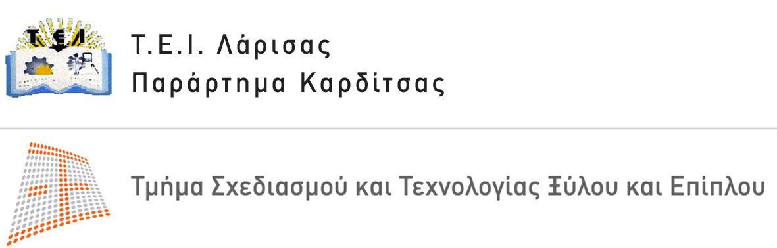
B. Γρίβα 11 Τ.Κ.43100 ΚΑΡΔΙΤΣΑ
τηλ.: 24410 – 28299
fax: 24410 – 79220
Πληροφορίες: Νταλός Γεώργιος, Αναπληρωτής Καθηγητής

ΟΔΗΓΙΕΣ ΣΥΜΠΛΗΡΩΣΗΣ ΒΙΒΛΙΟΥ

ΠΡΑΚΤΙΚΗΣ ΑΣΚΗΣΗΣ

Το Βιβλίο Πρακτικής Άσκησης πρέπει να είναι καθαρογραμμένο.

Άδειες, για οποιοδήποτε λόγο δεν δικαιούστε, εκτός από τις επίσημες αργίες, καθώς και όταν η Επιχείρηση στην οποία απασχολείστε είναι κλειστή με βάση το προγραμματισμένο της εβδομαδιαίο ωράριο (π.χ. Σάββατο). Αν χρειαστεί να λείψετε για οποιοδήποτε προσωπικό λόγο, όσο σοβαρός κι αν είναι, θα πρέπει να αναπληρώσετε αυτές τις ημέρες, αφού τελειώσει η πρακτική σας άσκηση. Επίσης πρέπει να αναπληρώσετε όσες εργάσιμες ημέρες ενδεχομένως δεν καλύφθηκαν για οποιοδήποτε άλλο λόγο (π.χ. απεργίες).
- Όταν τελειώνει κάθε μήνας πρακτικής σας άσκησης θα συμπληρώνετε τη μηνιαία έκθεση εργασιακών εμπειριών ασκουμένου και θα ξεκινάτε τον επόμενο μήνα σε καινούριο εβδομαδιαίο φύλλο πρακτικής άσκησης.
- Υπάρχουν 6 μηνιαίες εκθέσεις εργασιακών εμπειριών ασκουμένου, δηλ. μία για κάθε μήνα.
- Αν αρχίσετε την πρακτική σας άσκηση κάποια άλλη ημέρα της εβδομάδας εκτός Δευτέρας, θα αρχίσετε να συμπληρώνετε το πρώτο εβδομαδιαίο φύλλο πρακτικής την ημέρα αφήνοντας κενές τις προηγούμενες ημέρες.
- Βιβλία πρακτικής όχι σωστά συμπληρωμένα επιστρέφονται στον ασκούμενο σπουδαστή για τη σωστή συμπλήρωση.

Συμπληρώνονται ΥΠΟΧΡΕΩΤΙΚΑ από τον ασκούμενο σπουδαστή:

- Τα στοιχεία ασκουμένου σπουδαστή,

- Στο εβδομαδιαίο φύλλο πρακτικής άσκησης:

Αριστερή και δεξιά σελίδα:

Ο αριθμός φύλλου (κατ΄ αύξοντα αριθμό),

Εβδομάδα από ... (ημερομηνία) έως ... (ημερομηνία),

Αριστερή σελίδα:
- Περίληψη εργασιών που εκτελέστηκαν: για κάθε ημέρα συμπληρώνετε σ συνοπτικά τι κάνατε,
- Ώρες που εργαστήκατε κάθε ημέρα,
- Στο τέλος της σελίδας βάζετε την υπογραφή σας, την ημερομηνία (που ντ αντιστοιχεί στην τελευταία ημέρα της τρέχουσας εβδομάδας) και το σ ύ ν σύνολο των ωρών που εργαστήκατε κατά τη συγκεκριμένη εβδομάδα.

Στη μηνιαία έκθεση εμπειριών ασκουμένου
- Ο αριθμός φύλλου,
- Ο μήνας,
- Σύντομη περιγραφή των εμπειριών σας για τον συγκεκριμένο μήνα,
- Η υπογραφή σας,
- Η ημερομηνία.

Συμπληρώνονται ΥΠΟΧΡΕΩΤΙΚΑ από τον Υπεύθυνο της Επιχείρησης:
Στο εβδομαδιαίο φύλλο πρακτικής άσκησης:
- με Χ τσεκάρει το κουτί που αντιστοιχεί στις ικανότητες του ασκουμένου
τη συγκεκριμένη εβδομάδα,
- οι παρατηρήσεις συμπληρώνονται μόνο στην περίπτωση που ο
χαρακτηρισμός είναι «εξαιρετικά» ή «ανεπαρκώς», διαφορετικά αφήνει
κενό αυτόν τον χώρο,
- το ονοματεπώνυμό του,
- η ιδιότητά του,
- η υπογραφή του,
- η ημερομηνία.
Στις γενικότερες σημειώσεις-παρατηρήσεις του Υπεύθυνου από την Επιχείρηση:
- γενικές σημειώσεις για την επίδοση σας κατά τη διάρκεια της εξάμηνης
άσκησης σας,
- η υπογραφή του Υπεύθυνου,
- η ημερομηνία.

ΔΕΝ συμπληρώνετε καθόλου:
1. Τη μηνιαία έκθεση επόπτη εκπαιδευτικού,
2. Τις γενικότερες σημειώσεις-παρατηρήσεις επόπτη εκπαιδευτικού-αξιολόγηση πρ α πρακτικής άσκησης

ΣΠΟΥΔΑΣΤΗΣ ΠΟΥ ΔΕΝ ΕΧΕΙ ΣΥΜΠΛΗΡΩΣΕΙ ΣΩΣΤΑ ΤΟ ΒΙΒΛΙΟ ΠΡΑΚΤΙΚΗΣ ΑΣΚΗΣΗΣ ΔΕΝ ΜΠΟΡΕΙ ΝΑ ΑΠΟΦΟΙΤΗΣΕΙ

Η ΕΠΙΤΡΟΠΗ ΠΡΑΚΤΙΚΗΣ ΑΣΚΗΣΗΣ

Δρ. Γεώργιος Νταλός, Πρόεδρος

Ιωάννης Ντιντάκης MSc , Μέλος

Δρ. Κ. Κακάβας, Μέλος

